Lunes
10
de julio

Tercero de Primaria
Ciencias Naturales

¿Qué sigue?

Aprendizaje esperado: explica la secuencia del día y de la noche y las fases de la Luna considerando los movimientos de la Tierra y la Luna.

Énfasis: reconoce los proyectos actuales para viajar a la Luna nuevamente.

¿Qué vamos a aprender?

Explicaras la secuencia del día y de la noche y las fases de la Luna considerando los movimientos de la Tierra y la Luna.

¿Qué hacemos?

¿Estás emocionado o emocionada? ¡Mañana es el último día del ciclo escolar! y ¡Hoy es la última sesión de Ciencias Naturales!

Ha sido un año difícil para todos, pero espero que tus sesiones te hayan acompañado día tras día.

Ayer se platicó sobre la carrera espacial para llegar a la Luna, pero ¿Qué sigue para la humanidad? ¿Qué más se puede aprender de la Luna y el universo?

Se sabe que la humanidad ha continuado explorando el universo, pero de diferentes maneras. ¿Por qué piensas que es importante que el ser humano siga explorando el universo a través de los viajes?

Conoce algunas de las razones por las que es importante para los seres humanos continuar con la exploración al espacio y a la Luna.

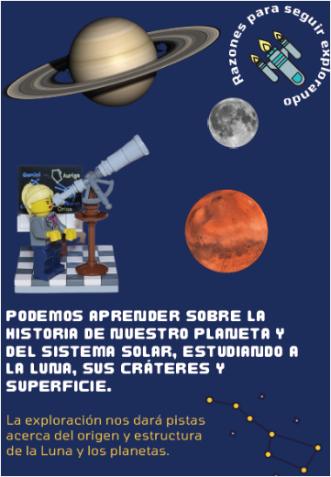

“Podemos aprender sobre la historia de nuestro planeta y del sistema solar, estudiando a la Luna, sus cráteres y superficie.

La exploración nos dará pistas acerca del origen y estructura de la Luna y los planetas”.

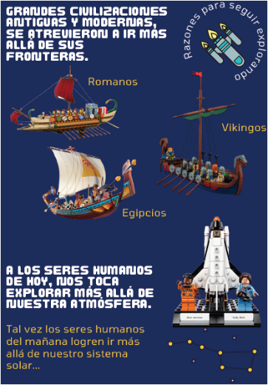

“Grandes civilizaciones antiguas y modernas se atrevieron a ir más allá de sus fronteras, a los seres humanos de hoy, nos toca explorar más allá de nuestra atmósfera tal vez los seres humanos del mañana logren ir más allá de nuestro sistema solar”.

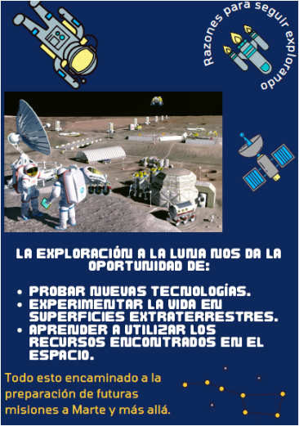
“La exploración a la Luna nos da la oportunidad de probar nuevas tecnologías, experimentar la vida en superficies extraterrestres y aprender a utilizar los recursos encontrados en el espacio. Todo esto encaminado a la preparación de futuras misiones a Marte y más allá”.

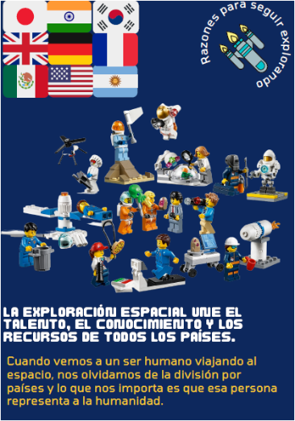

“La exploración espacial une a las naciones en una aspiración compartida; unir el talento, el conocimiento y los recursos de todos, nos llevará a la Luna nuevamente.
Cuando vemos a un ser humano viajando al espacio, nos olvidamos de la división por países y lo que nos importa es que esa persona representa a la humanidad”.

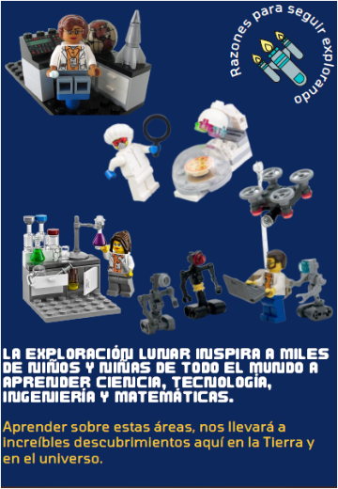

“La exploración lunar inspira a miles de niños y niñas de todo el mundo a aprender ciencia, tecnología, ingeniería y matemáticas.

Aprender sobre estas áreas, nos llevará a increíbles descubrimientos aquí en la Tierra y en el universo”.

Los seres humanos son exploradores, y con toda la tecnología que se ha desarrollado, seguramente llegaran muy lejos.

Además, es muy cierto, cada vez que se ve un despegue, la emoción es tanta que todos quisieran ser astronautas.

Ayer observaste el video del astronauta mexicano Rodolfo Neri Vela, ahora observa el video de Dasha Nicol, imaginando una entrevista al astronauta de origen mexicano José Hernández.

- Video. Astronauta José Hernández.
(del minuto 04:58 al minuto 09:22)
https://youtu.be/xRrkvfNVrWE

Te has preguntado si actualmente hay viajes a la Luna o, ¿Qué está pasando con la exploración espacial?

Te presento información de algunas de las misiones que están viajando o que están por viajar al espacio, de cada una de ellas se responderán las siguientes preguntas:

¿Cuándo fue lanzado?

¿Cuál es su misión?

¿Qué información ha enviado?

¿En dónde está ahorita?

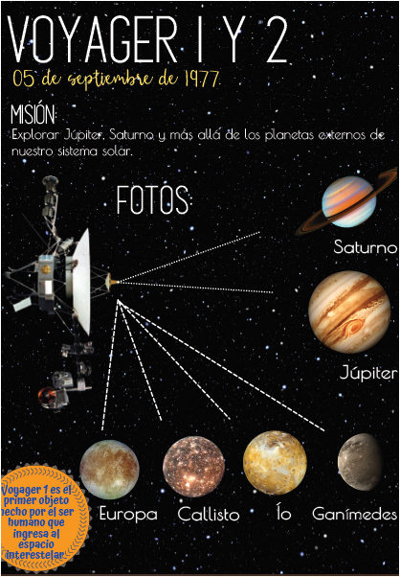

Voyager:

¿Cuándo fue lanzado?

Su lanzamiento fue el 05 de septiembre de 1977 hace 43 años.

¿Cuál es su misión?

Su misión era explorar Júpiter, Saturno y más allá de los planetas externos del sistema solar.

¿Qué información ha enviado?

Las dos misiones han enviado miles y miles de fotos de Júpiter, Saturno y sus satélites naturales.

Estas fotos permitieron observar por primera vez, las nubes de Júpiter o la estructura de los anillos de Saturno.

También descubrieron volcanes activos en Ío, una luna de Júpiter y tomaron muchas fotos de Urano y Neptuno.

Juntas, las dos sondas han descubierto 22 lunas.

¿En dónde está ahorita?

Las Voyager tienen suficiente combustible y energía para enviar información hasta 2025 en algún momento después de esto, ya no podrá comunicarse con nosotros, pero a menos de que algo la detenga, continuará viajando por miles de años, tal vez alcanzará otras estrellas y planetas.

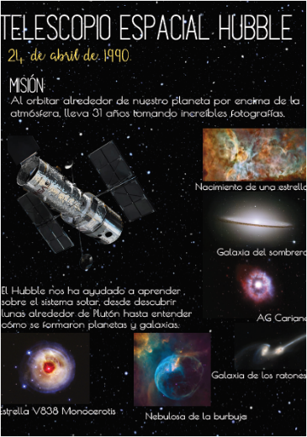

Telescopio espacial Hubble.

¿Cuándo fue lanzado?

Fue lanzado en abril de 1990 ¡hace 33 años!

¿Cuál es su misión?

El Hubble es un telescopio tan largo como un autobús, que se desplaza a gran velocidad alrededor de la Tierra. No es como los telescopios terrestres, es más bien como las cámaras de los celulares.

La atmósfera es una mezcla de gases que nos protege, pero no nos permite tomar excelentes fotos del universo desde la Tierra. El Hubble vuela por encima de la atmósfera, por eso puede ver y tomar mejores fotografías que los telescopios terrestres.

¿En dónde está ahorita?

En 2009, los astronautas viajaron por quinta vez para darle mantenimiento al Hubble y colocaron nuevas cámaras, así que el telescopio a sus 31 años sigue trabajando muy bien, pero es la última vez que se le dará mantenimiento.

Actualmente está por lanzarse el telescopio espacial James Webb, el cual es mucho más grande que el Hubble, además, tiene la capacidad de detectar una luz diferente a la del Hubble, la llamada luz infrarroja; por eso, se espera que nos de mucha más información sobre el universo.

¿Qué información ha enviado?

El Hubble nos ha ayudado a aprender sobre el sistema solar, desde descubrir lunas alrededor de Plutón hasta entender cómo se formaron planetas y galaxias.

Las galaxias contienen miles de millones de estrellas. Una imagen llamada "Hubble Ultra Deep Field" muestra algunas de las galaxias más lejanas jamás vistas. Las imágenes del Hubble ayudan a los científicos a aprender más sobre todo el universo, debido a las imágenes del Hubble, los científicos creen que el universo tiene casi 14.000 millones de años.

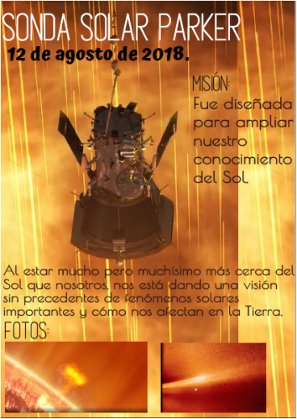

Sonda Solar Parker.

¿Cuándo fue lanzado?

Lo lanzaron el 12 de agosto de 2018 hace casi 3 años.

¿Cuál es su misión?

Fue diseñada para ampliar el conocimiento del Sol, para hacerlo, la sonda solar Parker se acercará al Sol hasta 6.9 millones de kilómetros, enfrentando el calor y la radiación que ningún ser vivo o nave espacial había enfrentado antes.

¿Qué información ha enviado?

Al estar mucho pero muchísimo más cerca del Sol, está dando una visión sin precedentes de fenómenos solares importantes y cómo afectan en la Tierra, además ayuda a comprender mejor a todas las estrellas activas a través de galaxias.
Toda esta nueva información sobre cómo funciona esta estrella ayudará a comprender cómo el Sol impulsa el cambio en el entorno espacial en todo el sistema solar.

La información podría ayudar a los científicos a desarrollar formas de proporcionar advertencias anticipadas sobre tormentas solares que podrían destruir satélites y redes eléctricas o poner en peligro la salud de los astronautas en órbita.

¿En dónde está ahorita?

Actualmente órbita alrededor del Sol en su segundo año de una misión de 7 años.

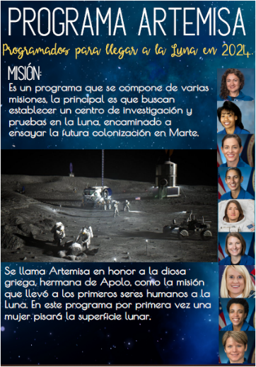

Artemisa:

¿Cuándo fue lanzado?

Es un programa que actualmente se está desarrollando, proyecta que para el año 2024 nuevamente se alunice. Este proyecto espera enviar a la Luna a la primera mujer.

¿Cuál es su misión?

Es un programa que se compone de varias misiones, la principal es que buscan establecer un centro de investigación y pruebas en la Luna, encaminado a ensayar la futura colonización en Marte.

¿Qué información ha enviado?

Hasta ahora el programa, sigue construyendo los prototipos de naves, instrumentos científicos y preparando a las futuras astronautas que participarán en las misiones.

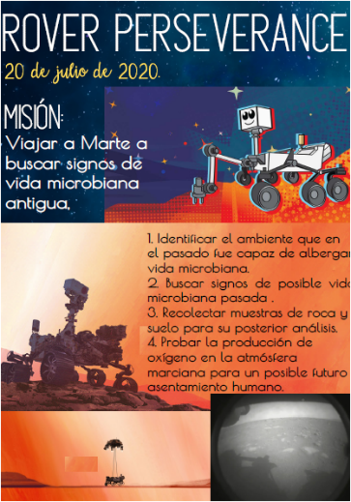

Perseverance, ¿Cuándo fue lanzado?

Fue lanzado el 20 de julio de 2020

¿Cuál es su misión?

Es viajar a Marte a buscar signos de vida microbiana antigua, lo que podría impulsar la investigación de la NASA sobre la pasada habitabilidad del planeta rojo.

1. Identificar los entornos que en el pasado fueron capaces de sustentar vida microbiana.

2. Buscar signos de posible vida microbiana pasada en esos lugares habitables, especialmente haciendo incidencia en rocas que son capaces de conservar signos de vida a lo largo del tiempo.

3. Recolectar muestras de roca y suelo de la superficie marciana para su posterior análisis.

4. Probar la producción de oxígeno en la atmósfera marciana para un posible futuro asentamiento humano.

Además, se pretenden identificar otros recursos, como agua subterránea, mejorar las técnicas de aterrizaje y monitorizar el clima, el polvo y otros condicionantes ambientales que podrían afectar en un futuro a los astronautas que vivan y trabajen en Marte.

¿Qué información ha enviado?

Desde su llegada a Marte, el vehículo ha enviado grabaciones de los sonidos e imágenes del planeta rojo, también día a día científicos e ingenieros reciben información del clima y la superficie de Marte, por ejemplo, en las últimas semanas, se pudo ver el vuelo de un pequeño helicóptero llamado Ingenuity (ingenuidad) cuyo único propósito es probar que se puede volar una aeronave en una atmósfera como la de Marte.

¿En dónde está ahorita?

El 18 de febrero aterrizó en Marte, tardó solo 7 meses en llegar a su destino y se quedará dos años porque debe regresar a la Tierra con muestras de rocas marcianas.

Entonces los seres humanos están viajando o planeando ir a la Luna, a Marte, al Sol, en torno a la Tierra incluso a los confines del sistema solar.

Hace cien años los viajes al espacio eran parte de las novelas de ciencia ficción, ahora hay viajes a todos lados.

Me gustaría seguir vivo en cien años, para saber hasta dónde llegará la humanidad.

Uno de los principales propósitos del Programa Artemisa es que una mujer pise la Luna por primera vez, recuerda que poco a poco las mujeres de ciencia se han abierto un camino y este hecho sería muy importante, para motivar a millones de niñas a estudiar ciencias e ingenierías.

Ya viste en la entrevista de la semana pasada, a la Dra. Julieta Fierro, te contó que desde niña amaba la astronomía.

Y te voy a presentar a otra astrónoma que también amaba la astronomía desde niña, su nombre es Antígona Segura Peralta, ella te ayudará a hacer un resumen de lo que viste esta semana.

- Video. Astrónoma Antígona Segura Peralta.
(del minuto 19:01 al minuto 25:10)
https://youtu.be/xRrkvfNVrWE

Muchas gracias por el repaso Dra. Antígona, como siempre me ha acercado a una científica y espero que su conversación contagie e inspire a muchos niños y niñas para que en un futuro cercano elijan estudiar alguna carrera científica o alguna ingeniería.

Esta es tu última sesión de Ciencias naturales, deseo que la hayas disfrutado.

¡Hasta el próximo ciclo escolar!

Estimada y Estimado Estudiante:

Con esta clase se concluye el ciclo escolar 2020-2021, el cual, en su mayoría, se llevó a cabo a distancia a través de los diversos medios de comunicación, pero, sobre todo, en compañía de tu maestra o maestro y de tu familia.

Fue un año difícil, posiblemente enfrentaste muchas limitaciones y problemas en tu hogar para continuar tu aprendizaje, sin embargo, aún ante la adversidad, tu ánimo te impulsó para seguir adelante, hasta llegar a esta última clase del ciclo escolar.

Recuerda que puedes repasar tus clases, ya sea a través de los apuntes como éste, en el portal de Aprende en casa:

https://aprendeencasa.sep.gob.mx/site/index

Estamos muy orgullosos de tu esmero y dedicación. Quisiéramos que compartieras con nosotros tus experiencias, pensamientos, comentarios, dudas e inquietudes a través del correo electrónico:

aprende_en_casa@nube.sep.gob.mx

¡Muchas felicidades!
Hiciste un buen trabajo

Este material es elaborado por la Secretaría de Educación Pública y actualizado por la Subsecretaría de Educación Básica, a través de la Estrategia Aprende en Casa.

Para saber más:
Lecturas

https://libros.conaliteg.gob.mx/20/P3CNA.htm

